Ministerul Mediului, Apelor și Pădurilor
Agenţia Naţională pentru Protecţia Mediului

AGENŢIA PENTRU PROTECŢIA MEDIULUI HARGHITA
Nr. 3945/21.03.2022

Proiect AVIZ DE MEDIU

din 21.03.2022

Către: Composesoratul Valea Strâmbă

Ca urmare a notificării adresate de Composesoratul Valea Strâmbă cu sediul în comuna Suseni, sat Valea Strâmbă, nr. 202, judeţul Harghita, înregistrată la Agenția pentru Protecția Mediului Harghita cu nr. 3945 din 05.05.2021, privind planul Amenajamentul silvic U.P. III Pășunea Valea Strâmbă, amplasat din comuna Suseni și municipiul Gheorgheni pe raza județului Harghita
- în urma analizării documentelor transmise și a variantei finale a planului,
- în urma parcurgerii etapelor procedurale prevăzute în Hotărârea Guvernului nr. 1076/2004 privind stabilirea procedurii de realizare a evaluării de mediu pentru planuri și programe; de către APM Harghita
- în baza Hotărârii de Guvern nr. 236/2023 pentru aprobarea metodologiei de derulare a procedurii de evaluare de mediu pentru amenajamentele silvice
- în baza Hotărârii de Guvern nr. 43/2020 privind organizarea și funcționarea Ministerului Mediului, Apelor şi Pădurilor, a Ordonanţei de Urgenţă a Guvernului nr. 195/2005 privind protecţia mediului, aprobată cu modificări şi completări prin Legea nr. 265/2006, cu modificările şi completările ulterioare, a O.U.G. nr. 57/2007 privind regimul ariilor naturale protejate, conservarea habitatelor naturale, a florei şi faunei sălbatice, aprobată cu modificări şi completări prin Legea nr. 49/2011, cu modificările şi completările ulterioare și a O.M. nr. 262/2020 pentru modificarea Ghidului metodologic privind evaluarea adecvată a efectelor potenţiale ale planurilor sau proiectelor asupra ariilor naturale protejate de interes comunitar, aprobat prin Ordinul ministrului mediului şi pădurilor nr. 19/2010, se emite:

AVIZ DE MEDIU

Pentru planul: Amenajamentul fondului forestier proprietate publică aparținând Composesoratului Valea Strâmbă
Promovat și elaborat de: ing. Cătană Cătălina– specialist Managementul Ecosistemelor Forestiere (persoană fizică înscrisă în Lista Expertilor care elaborează studii de mediu) în cadrul firmei S.C. MEALONICERA S.R.L. cu sediul în mun. Brașov, str. Mică, nr. 25, bl. 25, sc. E, ap. 17, judeţul Brașov,

În scopul aprobării/adoptării: Amenajamentului silvic U.P. III Pășunea Valea Strâmbă

- Prezentare generală:

Din punct de vedere administrativ, suprafața U.P. III Pășunea Valea Strâmbă se află pe teritoriul administrativ al comunei Suseni (161,3 ha) și municipiului Gheorgheni (85,9 ha) din județul Harghita, pe o suprafață totală de 247,2 ha.
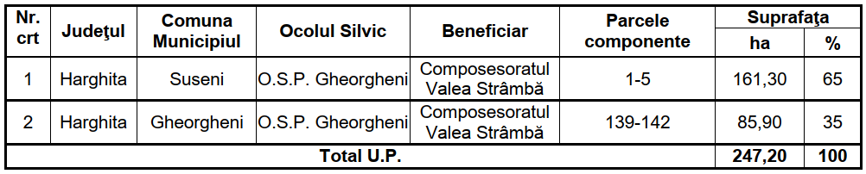
Unitatea de producţie U.P. III Pășunea Valea Strâmbă este administrată de Ocolul Silvic Particular Gheorgheni. Unitatea de producție studiată este situată în bazinul hidrografic superior al râului Mureș. Accesul în unitate este asigurat de drumul național DN12 Toplița-Miecurea Ciuc-Sfântu Gheorghe.
U.P. III Pășunea Valea Strâmbă este alcătuită din 2 trupuri de pădure:
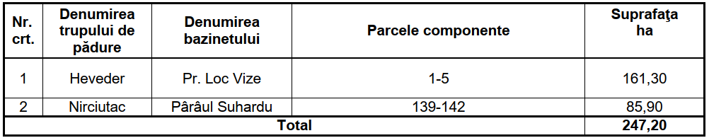
Din punct de vedere al întinderii acestora, constatăm că totalitatea arboretelor formează molidișurile pure (100%). Această repartiție este normală ținând cont de condițiile eologice din zonă. În ceea ce privește caracterul actual al tipului de pădure, 100% sunt natural fundamentale. Ponderea mare a pădurilor naturale se datorează faptului că în arboretele cuprinse în prezentul studiu nu se aplică tratamentul tăierilor rase urmate de împăduriri, numai tăieri de conservare. În unitatea de producție nu există enclave. arboretele relativ echiene ocupă circa 45% din suprafaţa unităţii de producţie iar cele relativ pluriene 55%.

Evidența tipurilor de stațiune de pădure:
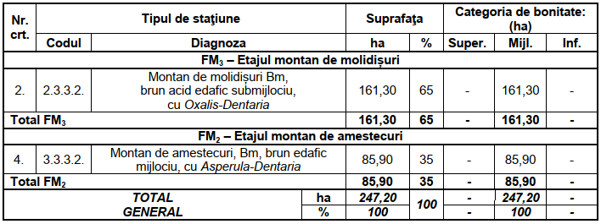

Suprafața parțial (65%) se suprapune cu următoarele arii naturale protejate: ROSPA0033 Depresiunea și Munții Giurgeului (parcelele 1-5, în total 161,30 ha), iar drumul forestier care duce la parcelele 1-2 se află în situl Natura2000 ROSCI0189 Pârâul Barlangos și în rezervația speologică Peștera Șugău.

Evidența suprafeței fondului forestier pe categorii de folosință:
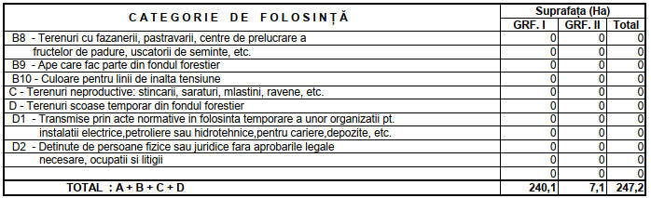

S-a constituit două subunități de gospodărire:
- S.U.P. A – codru regulat, sortimente obişnuite, în care au fost încadrate arboretele din tipurile funcţionale IV și VI, categoriile funcţionale 1.5.R. și 2.1.C. în suprafaţă totală de 101,00 ha;
- S.U.P. M – păduri supuse unui regim de conservare deosebită, în care nu este admisă recoltarea de masă lemnoasă sub formă de produse principale, în care au fost încadrate arboretele din tipul funcţional II, categoriile funcţionale 1.2.A. și 1.4.E., în suprafaţă totală de 146,20 ha.
Au fost constituite următoarele categorii, grupe și subgrupe funcționale:
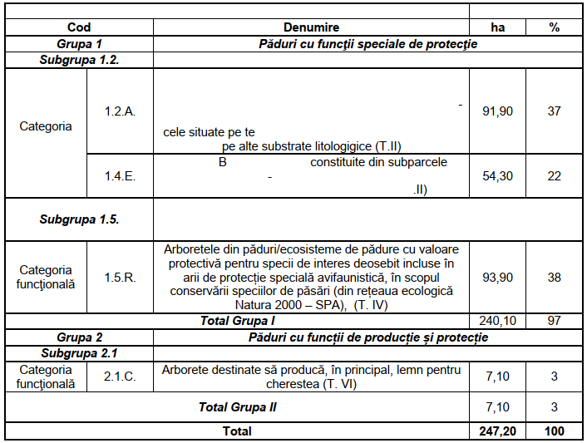

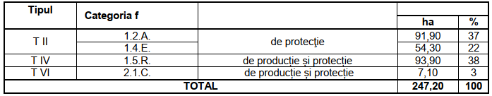

Bazele de amenajare stabilite sunt următoarele:
Regimul codru, ciclu: 100 ani (vârsta medie a exploatabilităţii este de 100 ani), regenerarea arboretelor din sămânţă, tratamente: tăieri de conservare. Lucrări de îngrijire a arboretelor se prevăd pe următoarele suprafețe: tăieri de igienă pe o suprafață de 30,2 ha cu un volum de 27 mc/an, degajări pe o suprafață de 6,9 ha, curățiri pe o suprafață de 15,2 ha cu 91 mc/deceniu, rărituri pe o suprafață de 161,56 ha cu 720 mc/an.
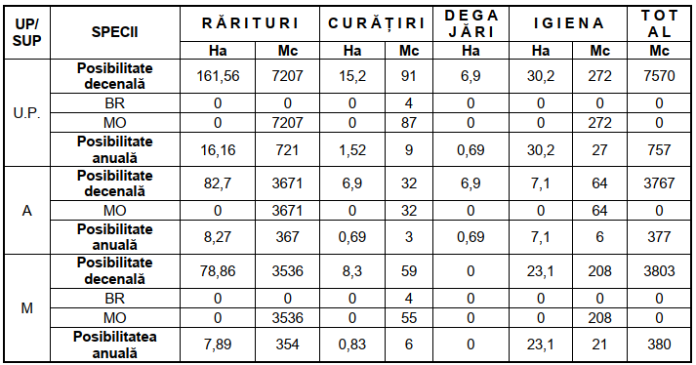

Drumurile forestiere sunt în administrarea Comunei Suseni și a Municipiului Gheorgheni. Reţeaua deserveşte 87% din suprafaţa U.P. Distanţa medie de colectare este de 800 m. Densitatea reţelei instalaţiilor de transport este de 19,2 m/ha pentru drumurile forestiere și 29,10 m/ha pentru drumurile publice.

Planul decenal cu tăierile de conservare:
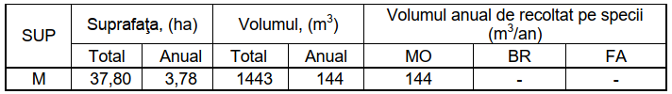

Procentul mediu de recoltare este de 9%, deoarece majoritatea arboretelor în care se va interveni cu aceste tăieri sunt afectate de doborâturi și uscări. Intensitatea medie a intervenţiei este de 38 m3/ha. Volumul de extras are doar caracter orientativ. Prin tăierile de conservare se va urmări regenerarea treptată a arboretelor ajunse la limita fiziologică, astfel încât acestea să îndeplinească în continuare funcţia ce le-a fost atribuită.

Doborâturile produse de acţiunea vântului, care reprezintă factorul perturbator cel mai semnificativ în pădurile studiate, ponderea mare a arboretelor pure de molid, poziţia geografică a unităţii şi pantele mari ale versanţilor constituind elemente ce contribuie la o vulnerabilitate sporită a arboretelor la acţiunea vântului si a zăpezii. La prezenta amenajare suprafaţa cumulată afectată de doborâturi de vânt, este de circa 105,20 ha, reprezentând 43% din suprafaţa totală a pădurilor unităţii. Doborâturile de vânt au fost de intensitate slabă, cea ce denotă o rezistență a aboretelor, atât datorită caracteristicilor lor naturale cât și lucrărilor aplicate. Uscările afectează 27% din teritoriul studiat, manifestând cu o intensitate slabă pe întreaga suprafaţă afectată, fiind în legătură cu atacurile de insecte care apar în urma neextragerii la timp a materialului doborât. Roca la suprafaţă reprezintă un alt factor destabilizator si limitativ care afectează o parte semnificativă (circa 62%) din suprafaţa totală cu păduri a unităţii. Pe majoritatea suprafeţei respective roca la suprafaţă este prezentă doar pe 10% – 20% din suprafaţa arboretelor, pe unii versanţi cu pante mari (pante medii mai mari de 30 grade), ponderea rocii la suprafaţă este de 30-50%, având influenţă negativă asupra stării de vegetaţie si productivităţii arboretelor respective.
De asemenea, se urmărește ameliorarea şi conservarea biodiversității, având în vedere că 65% din suprafața unității luate în studiu se suprapune peste ROSPA0033 Depresiunea și Munții Giurgeului. Amenajamentul silvic studiat creează cadru pentru păsările ocrotite dependente de păduri ocrotite în cadrul ROSPA0033 Depresiunea și Munții Giurgeului.

Estimarea impactului asupra ROSPA0033 Depresiunea și Munții Giurgeului și ROSCI0189 Pârâul Barlangos:
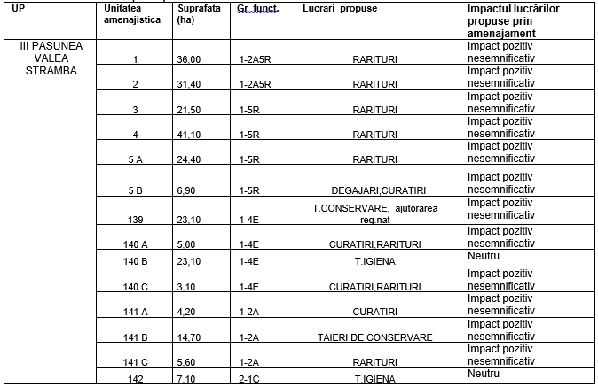

Aplicarea prevederilor amenajamentului silvic nu conduc la pierderi de suprafață din habitatele de interes comunitar. Anumite lucrări precum completările, curățirile, răriturile au un caracter ajutător în menținerea sau îmbunătățirea după caz a stării de conservare. Modificările pe termen scurt ale condițiilor de mediu la nivel local ca urmare a realizării lucrărilor propuse în amenajament nu sunt diferite de cel ce au loc în mod natural în cadrul unei păduri, cu condiția respectării măsurilor de reducere a impactului recomandate în raportul de mediu și în studiul de evaluare adecvată.

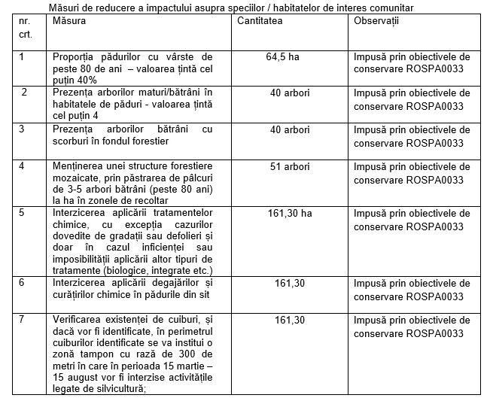
Obiectivele social – economice şi ecologice ale arboretelor reflectă cerinţele societăţii faţă de produsele şi serviciile oferite de pădure. Obiectivele principale ale planului sunt:
- crearea şi menţinerea unui aspect peisagistic şi de recreere din jurul comunei
- protejarea speciilor de păsări din aria de protecţie avifaunistică ROSPA0033
- obţinerea de masă lemnoasă de calitate ridicată, valorificabilă industrial
- satisfacerea nevoilor locale de lemn de foc şi construcţie
- valorificarea durabilă a tuturor resurselor nelemnoase disponibile

Analiza obiectivelor Amenajamentului Silvic ale U.P. III Pășunea Valea Strâmbă conduce la concluzia că acestea corespund obiectivelor generale ale reţelei Natura 2000, respectiv scopului de conservare a speciilor şi habitatelor de interes comunitar. În cazul habitatelor forestiere, planul de amenajare silvică are ca principale obiective asigurarea continuităţii pădurii, promovarea tipurilor fundamentale de pădure, menţinerea funcţiilor ecologice şi economice ale pădurii aşa cum sunt stabilite ele prin încadrarea în grupe funcţionale şi subunităţi de producţie.
Amenajamentul are valabilitatea de 10 ani, începând de la data de 01.01.2018 revizuirea lui urmând a se face în anul 2027.

- Avizul se emite cu următoarele măsuri:

Măsuri cu caracter general:
- Operațiunile de regenerare, îngrijire și recoltare trebuie executate la timp și în așa fel încât să nu scadă capacitatea productivă a sitului, de exemplu prin evitarea degradării arboretului si arborilor rămași, ca și a solului și prin utilizarea sistemelor corespunzătoare.
- Se va menține o infrastructură adecvată (drumuri, căi de scos-apropiat sau poduri) pentru a asigura circulația eficientă a bunurilor și serviciilor și în același timp a asigura reducerea la minimum a impactului negativ asupra mediului.
- Planificarea gospodăririi pădurilor trebuie să urmărească menținerea, conservarea și sporirea biodiversității ecosistemice, specifice și genetice, ca și menținerea diversității peisajului.
- Se va prefera regenerarea naturală cu condiția existenței unor condiții adecvate care să asigure cantitatea și calitatea resurselor pădurii și ca soiurile indigene existente să aibă calitatea necesară sitului.
- Pentru împăduriri și reîmpăduriri vor fi preferate specii indigene și proveniențe locale bine adaptate la condițiile sitului.
- Arborii uscați, căzuți sau în picioare, arborii scorburoși, pâlcuri de arbori bătrâni și specii deosebit de rare de arbori trebuie păstrate în cantitatea și distribuția necesare protejării biodiversității.
- Biotopurile cheie ai pădurii ca de exemplu surse de apă, zone umede trebuie protejate și, dacă este cazul, refăcute în cazul în care au fost degradate de practicile forestiere.
- Se va acorda o atenție sporită operațiunilor silvice desfășurate pe soluri sensibile/instabile sau zone predispuse la eroziune ca și celor efectuate în zone în care se poate provoca o eroziune excesivă a solului în cursurile de apă.
- compoziția țel trebuie astfel stabilit încât să fie promovate speciile tipului natural fundamental
- mărirea diversității lizierelor în favoarea speciilor de arbori foioase și de fructifere
- menținerea exemplarelor bătrâne, scorburoși și morți pe picior precum și cei căzuți la sol, porțiuni de arbori aflați în descompunere, resturi de exploatare, crengi căzute, cu scopul asigurării condițiilor favorabile pentru menținerea biodiversității ecosistemului (3-5 arbori bătrâni / ha). Păstrarea a cel puțin 20 mc de lemn mort/ ha
- în zonele de lizieră planarea de arbori și arbuști fructiferi
- protejarea zonelor umede respectiv terenurile cu înmlăștinare permanentă, evitarea extragerii de masă lemnoasă.

Măsuri necesare a se implementa în cazul calamităților:

În cazul apariţiei unor calamităţi naturale (doborâturi de vânt, rupturi de vânt şi zăpadă, incendii, uscare în masă, atacuri de dăunători, etc,) în care intensitatea fenomenelor depăşeşte prevederile amenajamentului, efectele neputând fi înlăturate prin aplicarea lucrărilor propuse în prezentul amenajament, se vor aplica prevederile Ordinului nr. 766/2018 pentru aprobarea Normelor tehnice privind elaborarea amenajamentelor silvice, modificarea prevederilor acestora și schimbarea categoriei de folosinţă a terenurilor din fondul forestier și a Metodologiei privind aprobarea depășirii posibilității/posibilității anuale în vederea recoltării produselor accidentale I. În cazul în care apar modificări legislative în ceea ce priveşte apariţia unor calamităţi se vor respecta prevederile legale în vigoare de la data apariţiei fenomenului. Măsurile în caz de calamitate (incendii, apariția bolilor, dăunătorilor, doborâturilor, rupturilor de vânt, etc.) sunt incluse în amenajamentul silvic.

Măsuri de diminuare a impactului asupra aerului:
- folosirea de utilaje şi mijloace auto dotate cu motoare termice care să respecte normele de poluare EURO 3 – EURO 5;
- efectuarea la timp a reviziilor şi reparaţiilor a motoare termice din dotarea utilajelor şi a mijloacelor auto;
- etapizarea lucrărilor silvice cu distribuirea desfăşurării lor pe suprafeţe restrânse (1 – 2 ha) de pădure;
- folosirea unui număr de utilaje şi mijloace auto de transport adecvat fiecărei activităţi şi evitarea supradimensionarii acestora;
- evitarea funcţionării în gol a motoarelor utilajelor şi a mijloacelor auto;
- este interzisă utilizarea chimice neagreate de organismele comunităţii europene de combatere a dăunătorilor pădurii, precum şi evitarea folosirii acestora în perioada de cuibărit a păsărilor şi creşterea puilor;

Măsuri pentru diminuarea impactului asupra factorului de mediu apă:
- este interzisă depozitarea masei lemnoase în albiile și în zona de protecție ale cursurilor de apă;
- depozitarea resturilor de lemne şi frunze rezultate şi a rumeguşului nu se va face în zone cu potenţial de formare de torenţi, albiile cursurilor de apă sau în locuri expuse unor posibile viituri care pot apărea în urma unor precipitaţii abundente căzute într-un interval scurt de timp;
- eliminarea imediată a posibilelor efecte produse de pierderi accidentale de carburanţi şi lubrifianţi;
- este interzisă executarea de lucrări de întreţinere a motoarelor mijloacelor auto sau a utilajelor folosite la exploatarea fondului forestier în zone situate în pădure, albiile cursurilor de apă;
- este interzisă alimentarea cu carburanţi a mijloacelor auto sau a utilajelor folosite la exploatarea fondului forestier în zone situate în pădure, în albiile cursurilor de apă;
- evitarea traversării cursurilor de apă de către utilajele şi mijloacele auto care deservesc activitatea de exploatare;
- menţinerea bălţilor, pâraielor, izvoarelor şi a altor corpuri mici de apă, mlaştini, smârcuri, într-un stadiu care să le permit să îşi exercite rolul în ciclul de reproducere al peştilor, amfibienilor, insectelor etc. prin evitarea fluctuaţilor excesive ale nivelului apei, degradării digurilor natural şi poluării apei;

Măsuri pentru diminuarea impactului asupra factorului de mediu sol:
- alegerea de trasee ale căilor provizorii de scoatere a masei lemnoase care să parcurgă distanţe cât se poate de scurte;
- dotarea utilajelor care deservesc activitatea de exploatare forestieră cu anvelope de lăţime mare care să aibă ca efect reducerea presiunii pe sol şi implicit reducerea fenomenului de tasare;
- refacerea portanţei solului (prin nivelarea terenului) pe traseele căilor provizorii de scoatere a masei lemnoase, dacă s-au format şanţuri sau şleauri;
- platformele pentru depozitarea provizorie a masei lemnoase vor fi alese în zone care să prevină posibile poluări ale solului (drumuri forestiere, platforme asfaltate situate limitrof în zonă, etc.);
- drumurile destinate circulaţiei autovehiculelor, inclusiv locurile de parcare vor fi selectate să fie în sistem impermeabil.
- pierderile accidentale de carburanţi şi/sau lubrifianţi de la utilajele şi/sau mijloacele auto care deservesc activitatea de exploatare forestieră vor fi îndepărtate imediat prin decopertare. Pământul infestat, rezultat în urma decopertării, va fi depozitat temporar pe suprafeţe impermeabile de unde va fi transportat în locuri specializate în decontaminare
- în zona ua-urilor 1-2, lemnul care va fi exploatat prin tăieri de rărituri, va fi extras cu atelaje până la platforma de încărcare pentru a nu deteriora zona de carst din ROSCI0189-Pârâul Barlangos și rezervația speologică Peștera Șugău

Măsuri de reducere generale a impactului asupra speciilor și habitatelor de interes comunitar:
- păstrarea a mimim 5 arbori morţi (pe picior şi la sol) în toate unităţile amenajistice cu ocazia efectuării tăierilor de regenerare şi a lucrărilor de îngrijire şi conducere;
- menţinerea luminişurilor, poienilor şi terenurilor pentru hrana faunei sălbatice în vederea conservării biodiversităţii păturii ierbacee, repectiv păstrarea unei suprafeţe mozaicate;
- nu se va extrage subarboretul cu prilejul efectuării intervenţiilor silvotehnice (cu excepţia situaţiilor în care se afectează mersul regenerării în arboretele curpinse în planul decenal de recoltare a produselor principale);
- evitarea amplasării rampelor în vecinătatea malurilor şi interzicerea depozitării rumeguşului de-a lungul apelor;
- evitarea transportul materialului lemnos peste cursul de apă;
- menţinerea unui amestec bogat de specii la nivelul fiecărui arboret prin promovarea tuturor speciilor adaptate condiţiilor staţionale locale, potrivit tipului natural fundamental de pădure, în proporţii corespunzătoare ecologic şi economic ce păstrează, din punct de vedere al bogăţiei de specii, caracterul natural al ecosistemelor;
- arboretele exploatabile vor fi parcurse cu tăieri de produse principal specificate în planurile decenale cu respectarea perioadei de linişte din timpul cuibăritului;
- lucrările silvotehnice efectuate în perioada de cuibărit se vor realiza numai cu respectarea unei zone tampon în jurul acestora în care activităţile umane sunt interzise, în funcţie de biologia fiecărei specii, 150 - 1000 m;
- interzicera recoltării arborilor dacă există instalate în aceştia cuiburi de păsări;
- menţinerea luminişurilor, poienilor şi terenurilor pentru hrana faunei sălbatice în vederea conservării biodiversităţi păturii ierboase şi păstrarea unei suprafeţe mozaicate;

Măsuri de minimizare a impactului asupra speciilor de păsări:
Administratorul pădurii va urmări recomandările de mai jos pentru păstrarea biodiversităţii la nivelul unităţii administrate:
- prezența arborilor maturi/bătrâni în habitatele de păduri
- mentinerea a 2-4 arbori morti doborati/cazuti din motive naturale /ha si 8 arbori morti pe picior din categoria arborilor putregaiosi, arbori grosi, putregaiosi, scorburosi, partial uscati.
- valoarea țintă cel puțin 40%-proporția pădurilor cu vârste de peste 80 de ani –
- menținerea unor sisteme naturale prin limitarea introducerii, eradicarea și după caz limitarea extinderii arealelor de distribuție a speciilor de floră și faună invazive/alohtone
- menținerea unor ecosisteme naturale viabile prin limitarea introducerii, eradicarea și după caz limitarea extinderii arealelor de distribuție a speciilor de floră și faună invazive/alohtone;
- compoziţiile ţel şi compoziţiile de regenerare vor fi adaptate pentru a asigura compoziţia tipică a habitatelor – în unităţile amenajistice propuse pentru completări, împăduriri sau promovarea regenerării naturale.
- menţinerea bălţilor, pâraielor, izvoarelor şi a altor corpuri mici de apă, mlaştini, smârcuri, într-un stadiu care să le permită să îşi exercite rolul în ciclul de reproducere al peştilor, amfibienilor, insectelor etc. prin evitarea fluctuaţiilor excesive ale nivelului apei, degradării digurilor naturale şi poluării apei – în toate unităţile amenajistice
- adaptarea periodizării operaţiunilor silviculturale şi de tăiere aşa încât să se evite interferenţa cu sezonul de reproducere al speciilor animale sensibile, în special cuibăritul de primăvară şi perioadele de împerechere ale păsărilor de pădure – în toate unităţile amenajistice
- menţinerea terenurilor pentru hrana vânatului şi a terenurilor administrative la stadiul actual evitându-se împădurirea acestora; arboretele ce au fost identificate ca fiind arborete cu stare nefavorabilă sau parţial favorabilă, în care au fost propuse lucrări de curăţiri sau rărituri, vor fi conduse pentru a asigura îmbunătăţirea stării de conservare. Aceste arborete necesită intervenţii pentru reconstrucţie ecologică, prinpromovarea speciilor specifice habitatului, aflate diseminat sau în proporţie redusă în arborete – în toate arboretele în care s-au propus rărituri sau curăţiri;
- se va evita colectarea concentrată și pe o durată lungă a arborilor prin târâre, pe linia de cea mai mare panta, respectiv pe terenuri cu înclinare mare
- se vor valorifica la maxim posibilitățile de regenerare naturală din sămânța și a speciilor principale
- lucrările silvice prevăzute în amenajament se vor efectua în mod corecpunzător și conform calendarului de execuție, pentru a evita degradarea solului și rănirea semințișului
- se vor asigura controlul și prevenirea incendiilor
- respectarea normelor silvice în ceea ce privește stabilirea formulelor de împădurire în cadrul lucrărilor de regenerarea artificiale sau completarea regenerării naturale astfel încât să nu fie introduse specii din afara arealului, ce nu corespund tipurilor naturale de pădure.

Măsuri de reducere a impactului asupra speciilor de păsări:
- egalizarea în timp a suprafețelor de pădure pe categorii de vârstă, la nivel de unitate de producție, prin management activ;
- menținerea terenurilor pentru hrana vânatului si a terenurilor administrative la stadiul actual evitându-se împădurirea acestora;
- păstrarea tipului natural fundamental de pădure;
- la sfârșitul exploatării, în fiecare parcela, se vor păstra minim 3 arbori morți la hectar;
- la tăierea finală se vor păstra cel puțin 3 arbori maturi/ha, izolat și în pâlcuri, cu diametrul minim egal cu diametrul mediu al arboretului;
- pentru lucrările de exploatare în perioada 1 aprilie –1 august se vor emite autorizații de exploatare doar pentru un singur parchet de exploatare pentru fiecare formație de exploatări, la nivel de ocol silvic;
- exploatarea postatei următoare, în parchete, doar după reprimirea celei precedente.
- în cazul gradațiilor se vor folosi combateri aviochimice doar după ce metodele mecanice și chimice noninvazive-tamponarea pontelor,nu au dat rezultate.
- insecticidele folosite vor fi doar biologice
- recoltarea fructelor de pădure, ciupercilor comestibile și plantelor medicinale, din fond forestier, de către agenți economici, doar în conformitate cu prevederile legale, cu obținerea tuturor avizelor și aprobărilor necesare;
- derularea de acțiuni pentru ecarisarea câinilor și pisicilor fără stâpăn;
- prezența animalelor domestice în fond forestier este permisă doar cu autorizație de la Ocolul Silvic și doar pentru tranzit temporar sau acces la sursa de apă

Măsurile stabilite prin Avizul nr. /ST-HR/..2023 emis de ANANP - Serviciul Teritorial Harghita sunt următoarele:

Condiţiile de realizare a planului:
Sse impune respectarea cu stricteţe a prevederilor O.U.G. nr. 57/2007 cu modificările şi completările ulterioare, precum şi a prevederilor O.U.G. 195/2005 cu modificările şi completările ulterioare, – Capitolul VIII – Conservarea biodiversităţii şi arii naturale protejate-privind statutul și măsurile necesare în ariile naturale protejate:
- se vor respecta măsurile enumerate pentru menținerea/refacerea stării favorabile a speciilor de interes comunitar, însușite și în studiul de evaluare adecvată.
- autorizarea parchetelor de exploatare se face cu enumerarea condiţiilor de exploatare, eliberate de ANANP-Serviciul Teritorial Harghita, conform art.22 din Metodologia de atribuire în administrare a ariilor naturale protejate aprobată prin Ordinul M.M.A.P. nr. 1822/2020
- recoltarea fructelor de pădure, ciupercilor comestibile şi plantelor medicinale, din fond forestier, de către agenții economici, doar în conformitate cu prevederile legale, cu obţinerea tuturor avizelor şi aprobărilor necesare cu monitorizarea permanentă ale acestora

Monitorizarea implementării planului:
Monitorizarea Amenajamentului silvic se va efectua obligatoriu de titularul planului. Monitorizarea va avea ca scop:
- monitorizarea permanentă a măsurilor propuse pentru reducerea impactului asupra habitatelor şi speciilor de interes comunitar, în vederea aplicării lor corecte şi la timp;
- monitorizarea modului în care se respectă prevederile amenajamentului;
- monitorizarea respectării legislaţiei de mediu.
Monitorizarea activităților prevăzute de amenajamentul silvic se va realiza de către personalul specializat, după cum urmează (tabelul de mai jos):
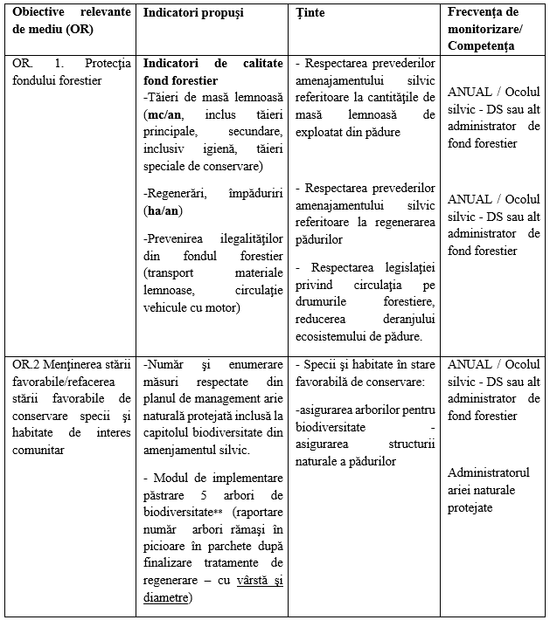

Pentru asigurarea monitorizării efectelor asupra factorilor de mediu (apă, aer, sol) și asupra speciilor şi habitatelor de interes comunitar nu au fost stabilite indicatori de monitorizare.

Emiterea avizului de mediu s-a făcut avându-se în vedere:
  - Modul în care considerațile de mediu au fost integrate în plan: în cadrul procedurii evaluării de mediu s-au stabilit obiectivele relevante de mediu, măsurile pentru menţinerea/refacerea stării favorabile de conservare a speciilor şi habitatelor de interes comunitar generate de implementarea amenajamentului silvic.
  - Modul în care s-au luat în considerare opiniile exprimate de public și de alte autorități: APM Harghita a asigurat și garantat accesul liber la informație a publicului și participarea acestuia la luarea deciziei în etapa de definitivare și avizare din punct de vedere al protecției mediului a planului. Astfel au fost mediatizate prin anunțuri repetate în presă: elaborarea planului, finalizarea raportului de mediu, a studiulul de evaluare adecvată şi organizarea dezbaterii publice. Documentația a fost accesibilă publicului pe toată durata derulării procedurii.

Informarea şi participarea publicului:
- Anunţ public privind decizia etapei de încadrare: data de 25.01.2022 ziarul Csíki Hirlap, 26.01.2022 ziarul Informația Harghitei şi afişat pe pagina de internet a A.P.M. Harghita în data de 20.01.2022
- Anunț public privind organizarea şedinței de dezbatere publică din data de 18.07.2022 la Primăria Ciucsângeorgiu și din 19.07.2022 Primăria Agăș în ziarul Informația Harghitei și ziarul Hargita Népe (din data de 31.05.2022), afișat la Primăria Ciucsângeorgiu și Agăș și afișat pe pagina de Internet a A.P.M. Harghita în data de 31.05.2022)
- Anunț public privind decizia de emitere a avizului de mediu din data de 05.08.2022 în ziarul Informația Harghitei și din data de 04.08.2022 în ziarul Hargita Népe; afişat pe pagina de internet a A.P.M. Harghita în data de 03.08.2022.
Pe parcursul procedurii nu au fost comentarii/observații din partea publicului

Motivarea alegerii uneia dintre alternativele de plan/program prezentate
Stabilirea variantei finale s-a realizat în cadrul grupurilor de lucru cu consultarea autorităților si instituțiilor publice interesate. Raportul de mediu și studiul de evaluare adecvată sunt favorabile implementării planului din punct de vedere al potențialelor efecte asupra mediului și asupra speciilor și habitatelor ocrotite în cadrul siturilor Natura2000: ROSPA0033 Depresiunea și Munții Giurgeului și ROSCI0189 Pârâul Barlangos.
Prin aplicarea măsurilor propuse prin raportul de mediu și prin studiul de evaluare adecvată de către Ocolul Silvic Privat Gheorgheni, se garantează realizarea unei gospodăriri durabile a pădurilor și că implementarea amenajamentului silvic nu va conduce la alterarea stării de conservare a nici unui tip de habitat de interes comunitar și a nici unei specii de interes conservativ din perimetrul siturilor Natura 2000: ROSPA0033 Depresiunea și Munții Giurgeului și ROSCI0189 Pârâul Barlangos. Măsurile stabilite sunt necesare pentru menținerea statutului de conservare favorabilă a habitatelor și speciilor de interes comunitar. Administratorul ariilor naturale protejate, administratorul U.P. III Pășunea Valea Strâmbă (Ocolul Silvic Privat Gheorgheni) și instituţiile cu atribuţii de control reprezintă garanţia respectării măsurilor de conservare a speciilor şi habitatelor de interes comunitar.

Documentația înregistrată la APM Harghita, care a stat la baza emiterii avizului de mediu conține:
- Notificare întocmită conform HG nr. 1076/2004 de către Composesoratul Valea Strâmbă, înregistrată la APM Harghita cu nr. 3945/05.05.2021;
- Memoriu de prezentare întocmit în conformitate cu prevederile Ordinului 19/2010 pentru aprobarea Ghidului metodologic privind evaluarea adecvată a efectelor potențiale ale planurilor sau proiectelor asupra ariilor protejate
- punctele de vedere favorabile din partea autorităților implicate/interesate: adresa nr. 759/ST.HR/12.10.2021 ANANP – Serviciul Teritorial Harghita, nr. 1512/08.10.2021 GNM – Comisariatul Județean Harghita, adresa nr. 891/ST.HR/16.12.2022 ANANP – Serviciul Teritorial Harghita
- Şedinţa Comitetului Special Constituit în data de 19.01.2022;
- Anunț public privind decizia etapei de încadrare din data de 15-17.10.2021 ziarul Székelyhon, 15.10.2021 ziarul Informația Harghitei şi afişat pe pagina de internet a A.P.M. Harghita în data de 13.10.2021; precum și la Primăria Suseni din 13.10.2021
- Decizia etapei de încadrare nr. 45 din 12.10.2021 emisă de APM Harghita
- Studiul de evaluare adecvată și raportul de mediu, întocmit de S.C. MEALONICERA S.R.L. au fost înregistrate la APM Harghita cu nr. 9933/07.12.2022, şi au fost afișate pe pagina web al APM Harghita din data de 18.01.2023;
- Anunț privind organizarea dezbaterii publice din data de 03.03.2023 la Primăria Suseni apărut în ziarele Informația Harghitei și ziarul Hargita Népe (din data de 17.01.2023). Organizarea dezbaterii publice a fost afișat la Primăria Suseni.
- Aviz favorabil cu nr. /ST-HR/.2023 emis de ANANP - Serviciul Teritorial Harghita, înregistrat la A.P.M. Harghita cu nr. /.2023;
- Şedinţa Comitetului Special Constituit în data de 14.03.2023;
- Decizia privind emiterea avizului de mediu nr. 3/14.03.2023 emisă de APM Harghita;
- Anunț privind decizia de emitere a avizului de mediu din data de 17.03.2023 în ziarul Informația Harghitei și din data de 16.03.2023 în ziarul Hargita Népe;

Prezentul aviz este valabil de la data emiterii, pe toată perioada punerii în aplicare a amenajamentului (2018-2027), dacă nu intervin modificări ale acestuia.

Titularul planului are obligaţia conform prevederilor art. 15 din OUG 164/2008 pentru modificarea si completarea Ordonanţei de Urgenţă a Guvernului nr. 195/2005 privind protecţia mediului, de a notifica APM Harghita dacă intervin elemente noi, necunoscute la data emiterii prezentei, precum şi asupra oricăror modificări ale condiţiilor care au stat la baza emiterii prezentei, înainte de realizarea modificării. Pe baza notificării APM Harghita va lua decizia după caz, cu privire la menţinerea deciziei sau la necesitatea revizuirii acesteia, informând titularul despre această decizie. Până la adoptarea acestei decizii de către APM Harghita este interzisă desfăşurarea oricărei activităţi sau realizarea proiectului, planului ori programului care ar rezultă în urma modificărilor care fac obiectul notificării
Potrivit prevederilor art. 21 alin 4 din O.U.G. nr. 195/2005 aprobată de Legea nr.265/2006 cu modificările şi completările ulterioare, răspunderea pentru corectitudinea informaţiilor puse la dispoziţia APM Harghita şi a publicului revine titularului planului.

Nerespectarea conditiilor prezentului aviz constituie contravenție și se pedepsește conform prevederilor legale în vigoare.
Prezenta decizie poate fi contestată în conformitate cu prevederile Legii contenciosului administrativ nr. 554/2004 cu modificările şi completările ulterioare.
Procedura administrativă prealabilă: În conformitate cu prevederile art. 1, alin. 1 şi art. 7 alin. 1,2,3 din Legea nr. 554/2004 privind contenciosul administrativ, vă puteţi adresa instituţiei noastre în termen de 30 zile de la data comunicării prezentului act, înainte de a vă adresa instanţei de contencios administrativ competentă solicitând revocarea în tot, sau în parte a acestuia. Plângerea se poate adresa în egală măsură şi organului ierarhic superior.

Soluţionarea litigiilor: Conform prevederilor art. 18 din O.U.G. nr. 195/2005 aprobată de Legea nr.265/2006, litigiile generate de emiterea prezentei decizii se soluţionează de instanţa de contencios administrativ competentă a Tribunalului Harghita. Cererea în acest sens se poate depune în termen de 6 luni de la data primirii răspunsului în urma parcurgerii procedurii prealabile

Prezentul aviz de mediu conține șaisprezece (17) pagini și a fost eliberată în 2 exemplare.

ÎNTOCMIT
geogr. MIHÁLY István

Decizia de încadrare s-a emis în 2 exemplare
Ex. Nr. 1 - original s-a predat titularului planului
Ex. Nr. 2 – original s-a îndosariat în dosarul de obiectiv

